99第一次國民中學基本學力測驗 國文科題本
班級： 座號： 姓名：

一、單題：（1～33題）
（B） 1. 下列各組「」中的字，何者讀音兩兩相同？
(A)「比」鄰而居」／心「比」天高
(B)傷痕累「累」／「累」積經驗
(C)「稱」兄道弟／表現「稱」職
(D)「的」確無誤／漫無目「的」
（B） 2. 下列文句，何者語意最通暢？
(A)因為保存得宜，否則古蹟就能展露風華了
(B)由於水庫的水質受到汙染，以致大量的魚群暴斃
(C)縱然活到老，學到老，所以要把握住每一個學習的機會
(D)即使電腦的使用已十分普通，因此更不能抗拒資訊產品
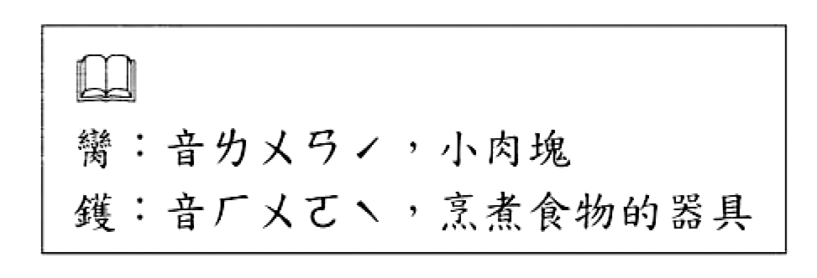
（C） 3.「嘗一臠肉，知一鑊之味；見一飛羽，識風之所向。」這句話的涵義，與下列哪一個成語最接近？
(A)一得之見
(B)一語中的
(C)一葉知秋
(D)一鱗半爪
（C） 4. 下列文句所表達意思，何者與其他三者明顯不同？
(A)誰愛你們？是我！
(B)你們，是我所愛！
(C)愛你們的，是我？
(D)你們，我豈不愛？
（A） 5. 詞語中的數字，有些實指數量；有些只是用來表達「多」或「少」的涵義，並非實際數量。下列詞語「」中的數字，何者用來指實際的數量？
(A)自成「一」家之言
(B)如墮「五」里霧中
(C)「八」千里路雲和月
(D)「百」足之蟲，死而不僵
（B） 6. 下列文句所用的描述筆法，何者含有最濃厚的主觀想像成分？
(A)放眼望去，老舊的城牆磚縫裡，蔓生許多藤蘿與雜草
(B)寂寞街燈的星芒，化作展翅的天使，迎接著夜歸的我
(C)溪邊一棵苦楝樹上，一隻畫眉正引吭高唱，鳴聲響遍四野
(D)高腳玻璃杯托住一球細勻結實的冰淇淋，透著鮮嫩的色澤
（A） 7. 若以「忍耐」為作文題目，下列文句何者完全是從正面、肯定的方向來闡述題意？
(A)懂得忍耐，能夠幫助人們把夢想變為事實
(B)所謂的忍耐，不過是一種優柔寡斷的行事方式
(C)面對挑戰若不能忍耐一時的挫折，終必一無所獲
(D)忍耐是美德，但因動機的不同卻會造成迥然不同的結果

（B） 8. 下列文句，何者沒有語病？
(A)他一再挑釁同學，製造爭端，這樣的行為真值得給予嚴厲的懲罰
(B)我翻閱昔日的照片，發現父親始終以他的招牌笑容，燦爛地面對鏡頭
(C)某大學畢業生所寫的求職信，竟錯字連篇，程度之差真令人望其項背
(D)魔多因糧食短缺，爆發流血事件，現在本臺記者帶領大家觀賞衝突現場
（A） 9. | 前日貴府一敘，您的風範令我欽慕不已。明晚六時，特在寒舍敬備薄酒，與拙荊、小女恭候 光臨，幸勿推卻。  此請  王文龍先生  ^{弟}莊明智敬上 九月一日
上面這封邀約函畫線部分，何者不是自謙之詞？
(A)貴府
(B)寒舍
(C)薄酒
(D)小女
（A）10.「不為利誘」的「為」字是「被」的意思，下列文句中的「為」字，何者也是相同的意思？
(A)臣與人寡合，不「為」當權所容
(B)苟不「為」叛臣，則可謂良將矣
(C)豈有食君祿而不「為」國致死耶
(D)安祿山若不「為」亂，唐豈中衰
（D）11.「人如果和大自然合作，配合時序，過著春耕夏耘秋收冬藏的生活，那就自然不會傷春悲秋，相反地是覺得『四時佳興與人同』了。」這段文字所要強調的意旨，與下列何者最接近？
(A)努力耕耘，便能擁有豐饒美好的秋收
(B)愛惜自然，方能保有永續生存的環境
(C)追隨潮流，生活自然會有意外的驚喜
(D)順應自然，便能享受四季美好的情致
（C）12.「議會中，議員們為了各自的意識形態□□□□，引爆一場激烈的口水戰。」句中的□□□□處不宜填入下列何者？
(A)大放厥辭
(B)搖脣鼓舌
(C)口碑載道
(D)口沸目赤
（D）13. 老師針對小志的作文寫了一段評語：「寫作固然要講究辭藻的優美，但也不可忽略情感的深刻。」這段評語說明了小志的文章屬於下列哪一種情況？
(A)情溢乎辭
(B)辭情交融
(C)情盡乎辭
(D)辭溢乎情

（A）14. 愛因斯坦說：「每個人都有自己世界觀，也都說自己的理論是對的。」這句話的涵義與下列何者最接近？
(A)人們總是依賴主觀的認知去斷定外在的事物
(B)謬誤與真理如同睡眠和覺醒一樣是相反相成的
(C)世界是個舞臺，人們都戴著面具扮演自己的角色
(D)每個人對於真理都有獨特的見解，但真理只有一個
（D）15.「化干戈為玉帛」句中「干戈」一詞，是由可各自獨立的「干」與「戈」兩個詞以並列的方式結合而成，兩者之間不互相修飾。下列文句「」中的詞彙，何者也是同樣的構成方式？
(A)但少「閑人」如吾兩人耳
(B)每有「會意」，便欣然忘食
(C)予獨愛蓮之出「淤泥」而不染
(D)無「絲竹」之亂耳，無案牘之勞形
（A）16. 張潮說：「不治生產，其後必致累人；專務交遊，其後必致累己。」根據這句話，下列哪種人最可能累人累己？
(A)仰賴祖產度日，又好交友嬉遊的富家子弟
(B)不懂農業生產之道，只管業務行銷的商人
(C)不計旅費是多是少，都堅持要行萬里路的人
(D)冷落待產的妻子，只管在外交際應酬的丈夫
（B）17.「公道世間唯白髮，貴人頭上不曾饒。」詩句中的涵義與下列何者最接近？
(A)達官貴人心裡的皺紋，遠比他們臉上皺紋多
(B)時間是公正的法官，他一視同仁地對待所有人
(C)歲月絕對是公平的，他給你一些，也帶走一些
(D)頂上白髮催人老，極易引發內心的憂懼與徬徨
（A）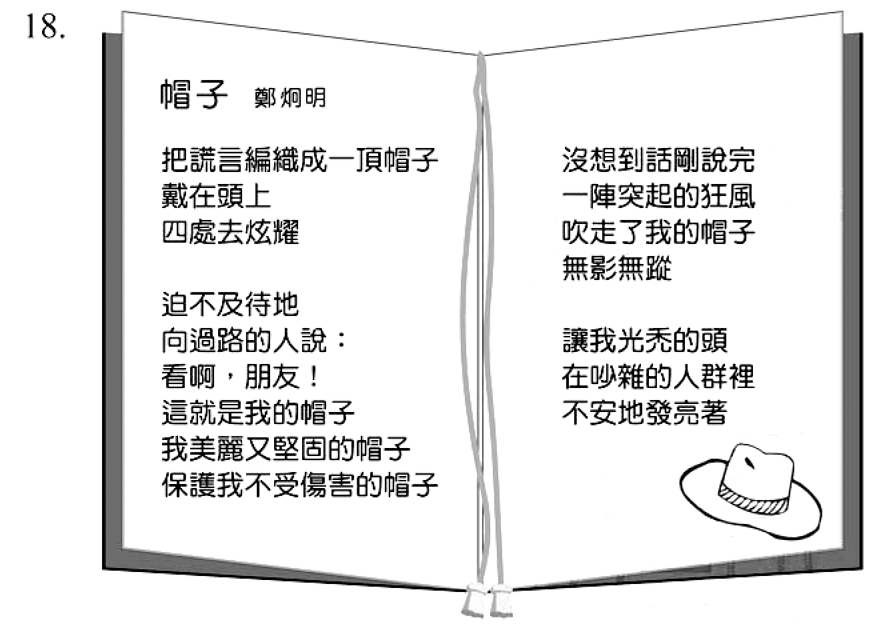
這首詩的主旨，最可能是下列何者？
(A)事實的真相必無法掩蓋
(B)炫耀的心態不足以取法
(C)突來的變故會造成不安
(D)美麗的謊言常迷惑人心
（B）19. 下列文句，何者沒有冗言贅字？
(A)經過一番休息之後，他的疲勞頓時很快恢復
(B)聽完老師鞭辟入裡的說明，我心中茅塞頓開
(C)渴望想出人頭地，並不需要刻意去抹煞別人的優點
(D)經理表示，在出缺勤部分的這方面，必須加強管理
（C）20.「凡畫梅意在筆先，伸紙熟視，隱隱間若有枝幹橫斜，花蕊蕭疏之意，或正或欹，或濃或淡，形象神理，宛在目前，然後舉筆落墨，自有佳境。」根據這段文字所述，畫梅的最佳方法是下列何者？
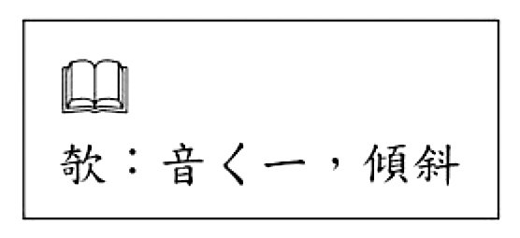
(A)細細點畫，著意求工
(B)臨花描摹，務求神似
(C)構思於胸，振筆從之
(D)先繪草圖，依圖設色
（B）21.「我不希望對同一個問題考慮三次，當然第一次考慮和第二次考慮的結果或許會有些差距，但第三次的考慮通常只不過是第二次考慮的延伸而已。」根據這段文字，下列何者最接近作者的看法？
(A)坐而言不如起而行
(B)決斷事情無須猶疑
(C)凡事只求無愧於心
(D)臨事多慮必有新悟
（A）22.「要想知道對岸的事，就得涉水渡過河。」這句話的涵義與下列何者最相近？
(A)隔皮猜瓜，難知好壞
(B)試金以石，試人以才
(C)滴水成河，粒米成籮
(D)不怕路長，只怕志短
（B）23.「花草芳馥，我們何不去採擷它的香氣？土壤肥沃，我們何不去汲取它的養分？天地遼闊，我們何不去擴展我們的視野？在有限的生命中，我們要努力開闢一畝屬於自己的人生沃土。」下列何者最適合作為這段文字的標題？
(A)把愛還給大地
(B)耕耘生命的花園
(C)走向自然，綠化大地
(D)含淚播種，歡喜收割
（B）24. 下列各組「」中的注音寫成國字後，何者兩兩相同？
(A)不「ㄩˊ」匱乏／行有「ㄩˊ」力
(B)「ㄍㄨㄟ」勸好友／墨守成「ㄍㄨㄟ」
(C)紅著眼「ㄎㄨㄤ」／兩「ㄎㄨㄤ」蘿蔔
(D)「ㄎㄨㄛˋ」大營業／店面寬「ㄎㄨㄛˋ」
（C）25. 下列文句，何者用字完全正確？
(A)秋風吹來，小徑鋪滿落葉，集目眺望，仍不見路的盡頭
(B)籠冬時，大雪覆蓋大地，人聲鳥聲俱絕，一片寂寥寧靜
(C)夜間，從山頂俯瞰市區，縱橫交錯的萬家燈火燦爛耀眼
(D)這間套房的設計可真是將心獨具，配色大膽、風格前衛
（B）26. 我們古代以「地支」來計時，子時為晚上十一時至次日凌晨一時。阿貴是在下午五時四十分出生的，他出生的時間應屬「地支」中的什麼時辰？
(A)寅時
(B)酉時
(C)丑時
(D)未時

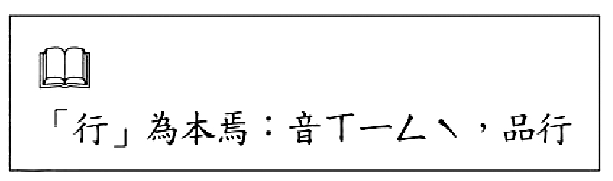
（C）27. 墨子云：「士雖有學，而行為本焉。」這句話的涵義與下列何者最接近？
(A)人不學則無以有
懿德
(B)善學者，假人之長以補其短
(C)君子不患知之不博，而患德之不崇
(D)業精於勤，荒於嬉；行成於思，毀於隨
（C）28. 某書法家在給朋友的信中說：「兄屢言吾書玄妙，冠絕當世，他人多以為過譽；惟君慧眼，相知甚深，難卻爾。得此知己，夫復何求？今奉數字，祈觀。」這位書法家對朋友的讚賞抱持何種態度？
(A)摯友過譽，難以領受
(B)欲迎還拒，謙虛推辭
(C)深得我心，感念相知
(D)受寵若驚，無法置信
（D）29. 下列文句「」中的成語，何者使用最恰當？
(A)我軍驍勇善戰，使敵軍「生靈塗炭」，難以招架
(B)他為人嚴厲，常對我「假以辭色」，令我非常敬畏
(C)這篇文章，用詞雖有毛病，但「瑜不掩瑕」，不失為佳作
(D)雖沒有佳餚奉養，只要不忘「晨昏定省」，父母就會感到安慰
（D）30.「變化是生命的準則。只著眼於過去或現在的人，必錯失未來。」這句話的涵義，與下列何者最接近？
(A)因為一個人無法回到過去，只好繼續向前
(B)想要有所進步，就必須用希望與意志來引領我們
(C)不能看清楚現實生活的人，也一定看不見真正的將來
(D)不能與時俱進的人，跟不上生活的步伐，注定會落在後頭
（A）31.「不戚戚於貧賤，不汲汲於富貴。」這句話所呈現的精神，與下列何者最接近？
(A)蓬門敝戶可安居，簞食飄飲亦怡然
(B)奢者富而不足，何如儉者貧而有餘
(C)君子之道，居勞苦則能忍，處富樂則能謙
(D)鳶飛戾天者，望峰息心；經綸世務者，窺谷忘返
（C）32.「小人亦有所長，不可惡其人而忽其是；君子亦有所失，不可好其人而飾其非。」這句話的涵義，與下列何者最接近？
(A)小人好惡以己，君子好惡以道
(B)君子揚人之善，小人揚人之惡
(C)好君子而知其過，惡小人而知其美
(D)待小人投其所好，待君子責其所非

（B）33. 張生以平聲韻習作七言絕句一首，詩題〈臨別〉：「暮雨初晴月上軒，丹楓蕭瑟滿山院。憑欄無語癡相牽，百感中來不忍言。」關於這首詩的說明，下列何者錯誤？
(A)前兩句詩著重景物的描寫，呈現出黃昏入夜的秋景
(B)後兩句詩著重情感的抒發，表達出久別重逢的心情
(C)因本詩為平聲韻，第二句末字改為「園」字才合律
(D)本詩第三句末字不須押韻，改為「對」字即可合律
二、題組：（34～48題）
請閱讀以下短文，並回答34～35題：
小小一支釘子，被榔頭敲入牆壁後，竟能掛住比它重百倍的畫或櫃子，多麼奇妙！信心與意志力也有相同的作用，它是我們人生的釘子與榔頭，能掛住夢想，實現願望。當我們欣賞一幅畫或看別人牆上的掛櫃時，很少翻看背後用什麼釘子掛的；同理，對於他人的成功，總是驚嘆、羡慕或生出不是滋味的嫉妒，也很少探問釘在他們背後的那根釘子有多粗多長，是何等深入地敲進身體才能掛住龐大的夢想！
我希望你把自己的釘子、榔頭收好，不要丟棄，以自信與意志力迎接成長過程的每一場挑戰，不要畏縮、驚慌、挑避，遇事不可自我打擊：「我不行，我做不到……」何不換個角度想：「我要給自己一個機會嘗試，不難，一定可以做到……」即使當你嘗試時，四周傳來嘲笑，你也要為自己展現更強大的信心與意志，不可敗陣下來成為一生的痛苦回憶。
──簡媜〈媽媽送你九樣禮〉
（D）34. 「對於他人的成功，總是驚嘆、羡慕或生出不是滋味的嫉妒，也很少探問釘在他們背後的那根釘子有多粗多長，是何等深入地敲進身體才能掛住龐大的夢想！」這段話警示我們應該如何看待他人的成功？
(A)相形見絀，徒然望洋興嘆
(B)批判檢視，找出其間瑕疪
(C)歌頌讚美，分享他人成功的榮耀
(D)探究根由，了解他人付出的心力
（D）35. 根據本文，作者認為孩子在成長中遇到挫折考驗時所應抱持的態度，與下列何者最接近？
(A)世界上的事情最好是一笑了之，不必用眼淚去沖洗
(B)審慎評估情勢，若無成功把握，那麼最好不要去嘗試
(C)天賦是有所作用的，在關鍵時刻，它能使你反敗為勝
(D)無懼眼前的挑戰，勇敢前進，期許自我掌握人生的勝局

請閱讀以下報導，並回答36～37題：
臺灣紫斑蝶每年冬季集中在臺灣南部山谷過冬，春季則在春分日前後開始北遷到臺灣中北部地區，其遷徙路線會穿越國道三號林內段。為引領紫斑蝶安全遷徙，交通部 高公局史無前例地為紫斑蝶研擬「高速公路疏運計畫」，這是世界首見的搶救蝴蝶大作戰。
高公局表示，為引導紫斑蝶從橋下通行，避開高速公路車流，將在林內段、清水溪橋下加裝紫外線燈管，希望趨光性的紫斑蝶往下飛，避開車輛。另外，國道三號斗六交流道至竹山交流道間部分路堤，將加裝200公尺長、2.5公尺高的防護網，讓飛越高速公路的紫斑蝶「飛高一點」，避免被車撞。
紫斑蝶經過林內段主要在三月中旬至四月中旬，預判尖峰期三月二十六日至四月六日，時段在每天上午九時至中午十二時。當觀察到一分鐘有二千隻紫斑蝶同時通過時，高公局將封閉251.7公里至252.3公里林內段北上外側車道，共600公尺，封閉時間為一至三天。高公局也提醒用路人，行經國道三號林內路段時，如果碰到滿天蝴蝶飛舞，不要放慢速度，維持原有車速，絕對不要突然減速或停車觀賞，以免危及行車安全。
（D）36. 根據本文，下列敘述何者錯誤？
(A)高公局將以防護網引導紫斑蝶往高處飛
(B)高公局將以紫外線燈管吸引紫斑蝶往低處飛
(C)行經國道林內段如遇大量紫斑蝶，應保時原有車速
(D)紫斑蝶遷徙尖峰期間，高公局將全日封閉內外車道
（C）37. 根據本文，下列何者是高公局研擬「高速公路疏運計畫」最主要的原因？
(A)顧及行車安全
(B)促進觀光發展
(C)保護自然生態
(D)疏解交通壅塞
請閱讀以下資料，並回答38～39題：
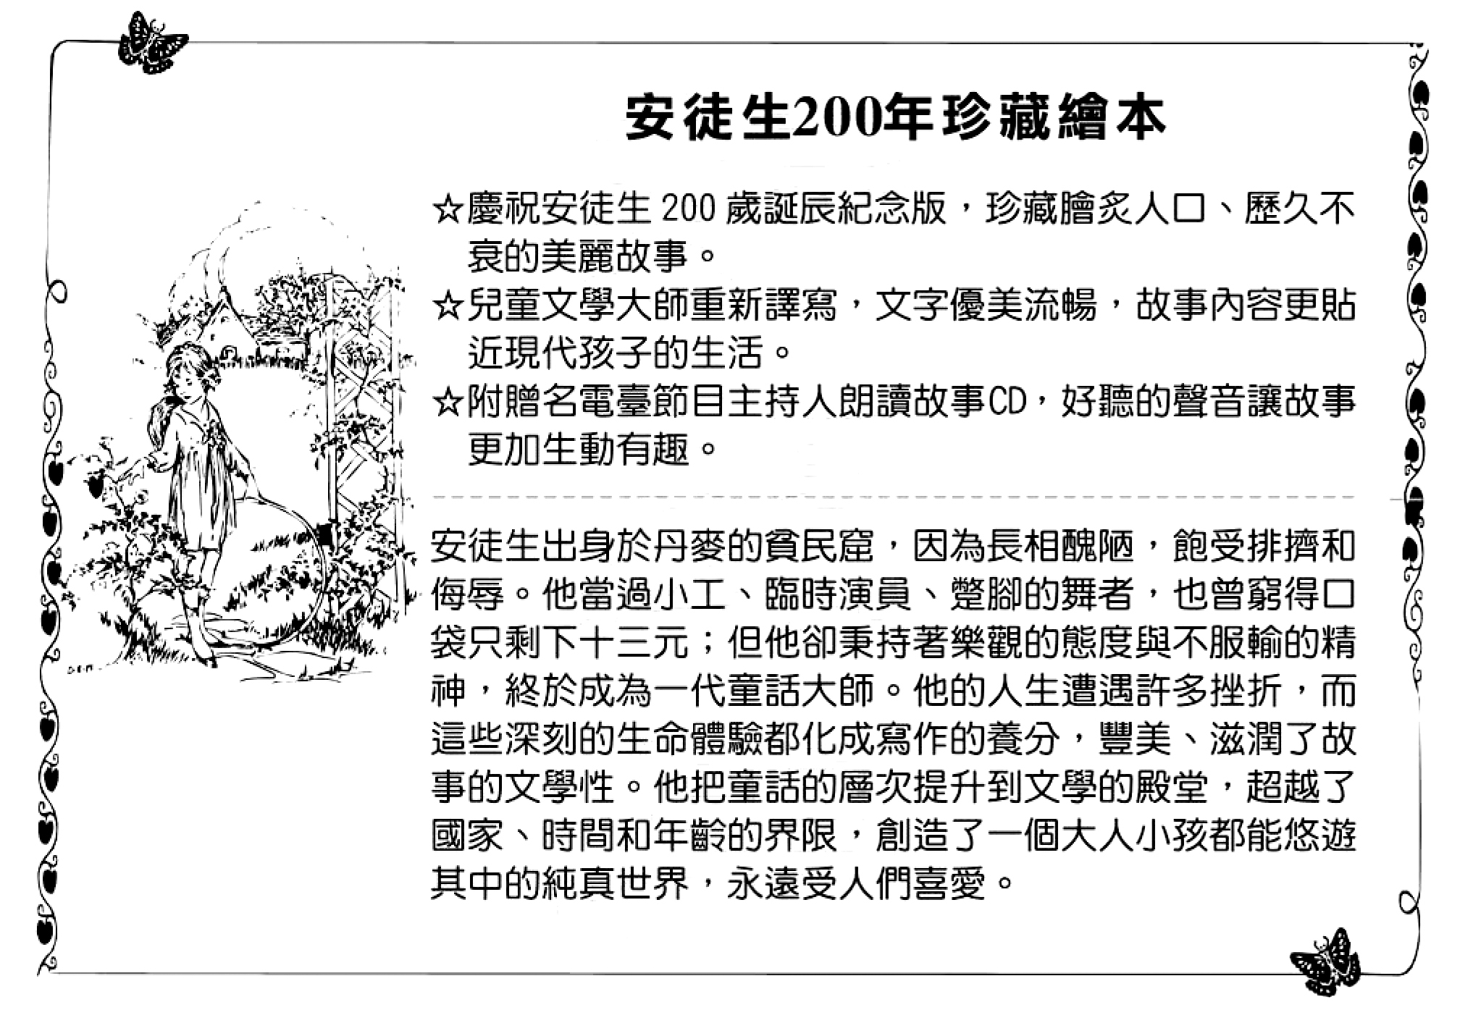
（C）38. 這篇文稿的寫作目的，最可能是下列何者？
(A)介紹童話大師安徒生不平凡的生平
(B)展覽200年前出版的安徒生童話集
(C)促銷出版社的新版安徒生童話繪本
(D)宣傳兒童節目的有聲閱讀系列活動
（B）39. 根據文稿內容，下列哪一句話最適合用來描述安徒生？
(A)蘋果散落一地，但每一個都自己的樹底下
(B)薔薇常在荊棘中生長，而困境最能磨練才華
(C)沒有人聆賞之時，雲雀的歌聲就和烏鴉一樣
(D)刀鞘保護刀的鋒利，自己則安於本身的遲鈍
請閱讀以下文章，並回答40～42題：
1981年某報刊登一則怵目驚心的消息。正題是「醜陋的觀光客」，副題是「國人海外旅遊舉止失態，洋人側目，影響國家形象。」文內列舉遊歐觀光同胞幾項毛病，「喝湯時聲音特大」赫然名列其中。
「喝湯時聲音特大。」若這是好事，就會有人說這是保持固有的傳統了。奈何這是惡習，於是就有人想來「教育」你。區區喝湯也喝了六十多年了，深深體會到規矩與享受往往勢不兩立，而入國問俗的道理，又絕對不能含糊。輾轉思維，想出了一種陽奉陰違的兩全之計。於是在洋餐館中小酌，各自點菜時，就避免點湯，不讓出聲的「禍水」有可乘之機；遇到大宴，身不由主時，侍者端上湯來，淺嘗即止，場內鴉雀無聲，顯得高雅。
可是好湯不能不喝，而且不能不出聲地喝。夫堂堂法律，為官的尚可以陽奉陰違，況喝湯乎？小民可以陰違之事本來就不多，在喝湯這件事上，還頗有活動的餘地。一處是在「關起門來可以作皇帝」的府上，只要老伴不嫌，喝湯出聲，是不會有人來「側目」的，更用不著擔憂什麼影響國家形象。另一處的天地更大，大約北美洲諸大城市，都有中國城或唐人街；這些地方最大的特色，就是餐館林立，餐館中的特色得一「鬧」字。說話不提高嗓門，對座之人都難於聽見，喝湯之唏哩呼嚕，早被更大的聲音淹沒了。這時一大碗酸辣湯，熱氣騰騰送到閣下座前，呼哩嘩啦，一瞬之間，碗已見底，額角冒汗，閒愁種種，俱已忘懷，此情此景，實是齒頰留芳，朵頤稱快之鐵證也。
要觀光客喝湯不准出聲，以免影響國家形象，也未免幾近苛求。觀光客之中一定也有不少人辛苦多年，傾其所有，出門逍遙一番的，這種人一定要他時刻記住幫忙建立國家形象，負起任重道遠的國民外交重責，實在有欠公平。
二十五、六年前有位屬於「快人快語」型的朋友，將出國觀光。餞行席上有不知趣之人，曉以國民外交的大義，並尊稱之為國民大使。此時酒過數巡，主客出語更快，聽到匹夫有責的大義，聽到大使的尊稱，忽然翻臉，立刻以連珠砲的語句斥之曰：「老兄，我是辛苦了一輩子，省吃儉用了一輩子，這次是傾其所有，出去見見世面，逍遙逍遙，請你不要給我戴高帽子，我不配做什麼國民大使。匹夫有責，責在遊覽。但是，請放心，我也不會在外國丟你的臉，不會比有些真做大使的更丟你的臉。」如今已過了二十五、六年，事過境遷，而此公說話神情，還歷歷在目，可惜當時竟沒有注意到此人喝湯是否出聲。
現在想想，他很可能是一個「喝湯出聲」的人。
──改寫吳魯芹〈「喝湯出聲」辯〉
（D）40. 根據本文判斷，下列何者最可能是作者認為不恰當的喝湯行為？
(A)參加宴會時，侍者端上湯來，淺嘗數口即止
(B)到人聲鼎沸的餐廳裡點碗熱湯，出聲喝個過癮
(C)獨自在家「關起門來作皇帝」，想怎麼喝就怎麼喝
(D)至國外洋餐館用餐，點碗熱湯，唏哩呼嚕一飲而盡

（A）41. 下列敘述，何者最符合本文作者的觀點？
(A)喝湯之法，要因時因地制宜，在享受與禮儀之間取得平衡
(B)出國旅行時，須肩負國民外交的責任，時時注意國民禮儀
(C)「喝湯出聲」是不文雅的行為，必須透過教育，方能改善
(D)宴會中不宜探究別人的隱私，也不應提到令人尷尬的話題
（D）42. 本文後半提及一位將要出國觀光的朋友。下列關於這位「朋友」的描述，何者可以從文中明確得知？
(A)是一位喜歡喝湯出聲的人
(B)說話速度極快，旁人追趕不上
(C)曾擔任外交使節，退休後將要出國觀光
(D)想要自在出遊，不願因為顧及形象而影響玩興
請閱讀以下短文，並回答43～44題：
中國從很早開始就太注重表層禮儀，好好的一件事情被極度誇張的方式一鋪陳，也就變了味。早在科舉制度剛剛形成不久就被加了太多的裝飾，太重的渲染，把全國讀書人的心情擾亂得不輕。每次進士考試總有一批人考上，不管對國家對個人，慶賀一下、宣揚一番都是應該的，但不知怎麼一來，沒完沒了的繁複禮儀把這些錄取者捧得暈頭轉向。唐代的進士們先要拜謝「座主」（考官），參謁宰相，然後遊賞曲江，參加杏園宴、聞喜宴、櫻桃宴、月燈宴等等，還要在雁塔題名，在慈恩寺觀看雜耍戲場，繁忙之極，也得意之極。孟郊詩中所謂「春風得意馬啼疾，一日看遍長安花」，與張籍詩中所謂「二十八人初上第，百千萬里盡傳名」，就寫盡了此間情景。據傅璇琮先生考證，當時的讀書人一中進士，根本應付不了沒完沒了的熱鬧儀式，長安民間就興辦了一種謀利性的商業服務機構叫「進士團」，負責為進士租房子、備酒食、張羅禮儀，直至開路喝道，全線承包。「進士團」的生意一直十分興隆。
──改寫自余秋雨〈十萬進士〉
（B）43. 根據本文，下列敘述何者正確？
(A)科舉制度變質的原因在於讀書人相互勾心鬥角
(B)張籍的詩反映出士子「一舉成名天下知」的現象
(C)科舉制度施行久遠之後，逐漸被加諸許多繁複的禮儀
(D)「進士團」屬於政府機構，目的在服務錄取者各項事宜
（C）44. 根據本文，下列何者是作者的主要觀點？
(A)拜謝座主、參謁宰相的禮俗，形成阿諛奉承的風氣
(B)讀書人當以社稷民生為重，進士及第後不宜慶賀宣揚
(C)過度講究禮儀形成人事的繁瑣，耗費了及第士子的心力
(D)未臻完備的科舉制度不能有效舉才，造成國家人才的流失

請閱讀以下短文，並回答45～46題：
陸機少時，頗好遊獵。在吳豪盛，客獻快犬名曰黃耳。機後仕洛，常將自隨。此犬黠慧，能解人語。又嘗借人三百里外，犬識路自還，一日至家。機羈旅京師，久無家問，因戲語犬曰：「我家絕無書信，汝能齎書馳取消息不？」犬喜搖尾作聲應之。機試為書，盛以竹筒，繫之犬頸。
犬出驛路，疾走向吳，飢則入草噬肉取飽。每經大水，輒依渡者，弭耳掉尾向之，其人憐愛，因呼上船。纔近岸，犬即騰上，速去如飛。徑至機家，口銜筒作聲示之。機家開筒取書，看畢，犬又向人作聲，如有所求；其家作答書內筒，復繫犬頸。犬既得答，仍馳還洛。計人程五旬，而犬往還纔半用。
──改寫自任昉《述異記》
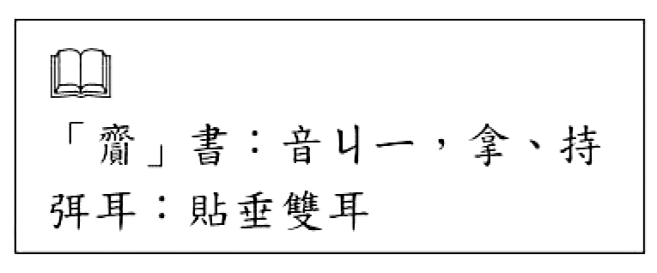
（B）45. 根據上下文判斷，文中「我家絕無書信」的意思與下列何者最接近？
(A)無人可以幫忙送
信回家
(B)很久沒有收到家
中音訊
(C)斷絕了寫信回家的念頭
(D)家人絕對沒有寫信給我
（A）46. 下列何者無法看出此犬具備對人示意的能力？
(A)嘗借人三百里外，犬識路自還，一日至家
(B)犬喜搖尾作聲應之
(C)每經大水，輒依渡者，弭耳掉尾向之
(D)犬又向人作聲，如有所求
請閱讀以下短文，並回答47～48題：
袁海叟避禍時，佯狂自辱，令家人以糖拌米，潛置籬落間，公匍匐食之。時，上命公為本府教授，使者見取食不潔，遂奏為真病，得免。
──無名氏筆記
（C）47. 下列文句中的主語，何者不是指袁海叟？
(A)佯狂自辱
(B)取食不潔
(C)遂奏為真病
(D)得免
（D）48. 根據本文，下列關於袁海叟的敘述，何者正確？
(A)家境清貧，只能以糖拌米為食
(B)精神狀況時好時壞，不太穩定
(C)不懂用餐禮儀，難以擔任朝廷官職
(D)不願意接受朝廷的任命，擔任教授

試題結束

